ICS 11.040.30
C35

团 体 标 准
T/CSBM XXXX-XXXX

医用低弹性模量钛锆铌铁合金加工材
Ti-Zr-Nb-Fe base alloys with low elastic modulus for medical application
(征求意见稿)

XXXX-XX-XX发布 XXXX-XX-XX实施
中国生物材料学会 发布

前言
T/CSBMXXXX-XXXX
本标准的附录A是标准的资料性附录。
本标准由XXXXXXXXXXX提出。
本标准由XXXXXXXXXXX 归口。
本标准由北京航空航天大学、中国食品药品检定研究院、深圳市药品检验研究院(深圳市医疗器械检测中心)、北京市春立正达医疗器械股份有限公司负责起草。
本标准主要起草人：李岩、李启泉、何东磊、王健、王书晗、王振国。

医用低弹性模量钛锆铌铁合金加工材
1 范围
1.1本标准规定了名义成分（质量百分数）为18%~20%锆、9%~12%铌、0.5%-2%铁的医用低弹性模量钛锆铌铁合金加工材的性能要求、试验方法、检验规则及标志、包装、运输、贮存、质量证明书和合同（或订货单）内容 。
1.2本标准适用于医用低弹性模量钛锆铌铁合金板材、棒材和丝材。
1.3本标准适用于退火态医用低弹性模量钛锆铌铁合金。
2 规范性引用文件
下列文件对于本文件的应用是必不可少的。凡是注日期的引用文件，仅注日期的版本适用于本文件。凡是不注日期的引用文件，其最新版本（包括所有的修改单）适用于本文件。
GB/T 228 金属材料室温拉伸试验方法
GB/T 232 金属材料室温弯曲试验方法
GB/T 2965 钛及钛合金棒材
GB/T 3620.1 钛及钛合金牌号及化学成分
GB/T 3620.2 钛及钛合金加工产品化学成分允许偏差
GB/T 3621 钛及钛合金板材
GB/T 3623 钛及钛合金丝
GB/T 4698 海绵钛、钛及钛合金化学分析方法
GB/T 6394 金属平均晶粒度测定方法
GB/T 6397 金属材料拉伸试验试样
GB/T 8180 钛及钛合金加工产品的包装、标志、运输和贮存
GB/T 13810 外科植入物用钛及钛合金加工材
YS/T 1001 钛及钛合金薄板超声波检测方法
GB/T 5193-2007 钛及钛合金加工产品超声波探伤方法

3要求
3.1材料
3.1.1用于生产产品的铸锭应经多次熔炼。第一次熔炼可采用真空自耗电弧炉或冷床炉熔炼，随后的熔炼应采用真空自耗电弧炉熔炼，且最后一次熔炼不准许添加任何元素。
3.1.2不准许使用任何钛及钛合金的再生料作为生产铸锭和加工材的原料 。
3.1.3自耗电极禁止使用钨极氩弧焊焊接 。
3.2化学成分
3.2.1产品的化学成分应符合表1
表1 产品的化学成分
合金牌号 | 化学成分（质量分数）/%
合金牌号 | 主要成分 |  |  |  | 杂质元素，不大于
合金牌号 | Ti | Zr | Nb | Fe | C | H | O | N | 其他元素
 |  |  |  |  |  |  |  |  | 单一 | 总和
Ti-19Zr-10Nb-1Fe | 余量 | 18-20 | 9-12 | 0.5-2 | 0.10 | 0.02 | 0.20 | 0.08 | 0.10 | 0.40
3.2.2需方复验时，产品的化学成分允许偏差应符合GB/T 3620 .2的规定 。
3.3 产品分类
3.3.1牌号、状态及规格
材料的牌号、状态及规格应符合表2的规定。
表2 材料的牌号、状态及规格
牌号 | 状态 | 规格/mm
牌号 | 状态 | 板材 |  |  | 棒材 |  | 丝材
牌号 | 状态 | 厚度 | 宽度 | 长度 | 直径 | 长度 | 直径 | 长度
Ti-19Zr-10Nb-1Fe | 退火态 | 1-25 | 300~1000 | 500~3000 | ＞7.0~90.0 | 300~4000 | 0.5~7.0 | 500~1000
3.3.2外形和尺寸
3.3.2.1 棒材的外形尺寸及允许偏差应符合 GB/T 2965 的有关规定。
3.3.2.2 丝材的外形尺寸及允许偏差应符合 GB/T 3623 的有关规定。
3.3.2.3 板材的外形尺寸及允许偏差应符合 GB/T 3621 的有关规定。
3.3.3拉伸性能
室温拉伸性能应符合表3的规定。
表3 室温拉伸性能
 | 抗拉强度R_{m}/MPa | 规定非比例延伸强度R_{p0.2}/MPa | 断裂后伸长率A/% | 弹性模量E/GPa
板材 | ≥650.0 | ≥500.0 | ≥15.0 | ≤65.0
棒材 | ≥650.0 | ≥550.0 | ≥20.0 | ≤65.0
丝材 | ≥650.0 | ≥500.0 | ≥20.0 | ≤65.0
3.3.4弯曲性能
厚度不大于5.0mm的板材应进行弯曲试验，弯曲直径和弯曲角应符合表4的规定。弯曲后弯曲部位应无裂纹。
表4 弯曲直径和弯曲角
 | 厚度/mm | 弯曲直径/mm | 弯曲角/(°)
板材 | 0.3~2.0 | 3T | 105
板材 | ＞2.0~5.0 | 4T | 105
注：T为板材的名义厚度。
3.3.5低倍组织上不准许有分层、裂纹、气孔、缩尾、金属或非金属夹杂及其他目视可见的冶金缺陷。
3.3.6显微组织
显微组织应为纯β相，原始晶粒应充分破碎。
3.3.7晶粒度
平均晶粒度应不粗于GB/T 6394中的5.0级。
3.3.8表面污染
应无任何富氧层及其他表面污染。
3.3.9超声检测
3.3.9.1板材应进行超声检测，其中厚度不大于6.0mm的板材应符合YS/T 1001的规定，厚度大于6.0mm的板材应符合GB/T 5193-2007中A1级规定。
3.3.9.2 棒材应进行超声检测，其中直径不大于50.0mm的棒材应符合GB/T 5193-2007中A1级规定。
3.3.10表面质量
3.3.10.1板材应以酸洗、水磨、喷砂或机加工表面供货。棒材应以车（磨）光表面交货，表面粗糙度Rα值应不大于3.2μm。丝材应以酸洗或磨光表面供货。
3.3.10.2不准许有裂纹、起皮、氧化皮、压折、过碱洗、金属及非金属夹杂。
3.3.10.3板材不应有分层。
3.3.10.4丝材表面允许有轻微的不超过直径允许偏差的局部划伤、擦伤、斑点和凹坑等。
3.3.10.5板材和棒材允许清洗，但清洗后板材的厚度和棒材的直径需仍满足尺寸要求。
4试验方法
4.1 化学成分按GB/T 4698进行。
4.2外形尺寸用相应精度的量具进行。板材的厚度测量应在距板材边部10mm~100mm范围内进行。
4.3室温拉伸性能按GB/T 228.1进行，室温杨氏模量采用共振等物理方法按GB/T 22315-2008 中的规定进行。试样应符合表5的规定。
表5 试样类型
产品分类 | 板材 |  |  |  | 棒材 | 丝材
厚度或直径 | 0.3~＜3.0 | 3.0~＜5.0 | 5.0~10.0 | >10.0~25.0 | >7.0~90.0 | ＜7.0
试样类型 | P1 | P7 | P7 | R7 | R7 | L₀ª=4d₀
ª L₀为试样的原始标距，当计算值不足10mm时，取10mm
4.4 弯曲性能按GB/T 232进行。试样宽度为15mm。
4.5低倍组织按GB/T 5168进行。
4.6显微组织按GB/T 5168进行，在200倍下进行检验。
4.7晶粒度按GB/T 6394进行。
4.8表面污染按GB/T 23603进行，在100倍下进行检验。
4.9厚度不大于6.0mm板材的超声检测按YS/T 1001进行，厚度大于6.0mm板材的超声检测按GB/T 5193进行；棒材的超声检测按GB/T 5193进行。
4.10表面质量用目视进行检查。
5检验规则
5.1 检查和验收
5.1.1产品应由供方进行检验，保证产品质量符合本标准及合同(或订货单)的规定，并填写质量证明书。
5.1.2需方应对收到的产品按本标准及合同(或订货单)的规定进行检验。如检验结果与本标准及合同(或订货单)的规定不符时，应在收到产品之日起3个月内向供方提出，由供需双方协商解决。
5.2组批
产品应成批提交验收。每批产品应由同一牌号、熔炼炉号、规格、制造方法、状态和同一热处理炉批的产品组成。
5.3检验项目及取样
产品的检验项目及取样应符合表6的规定。
表6 产品的检验项目及取样
检验项目 |  | 取样规定 | 要求的章条号 | 试验方法章条号
化学成分 |  | 氢含量在产品上任取1份试样进行分析，其他成分供方以原铸锭分析结果报出，需方复验时均在产品上进行 | 3.2 | 4.1
外形尺寸 |  | 逐张（根、卷） | 3.3.2 | 4.2
拉伸性能 | 板材 | 每批任取2张，每张板材各取1个横向试样 | 3.3.3 | 4.3
拉伸性能 | 棒材 | 直径不大于75mm的棒材，每批任取2根，每根各取1个纵向试样；直径大于75mm的棒材，每批任取2根，每根各取1个横向试样 | 3.3.3 | 4.3
拉伸性能 | 丝材 | 每批任取2根(卷)，每根(卷)各取1个纵向试样 | 3.3.3 | 4.3
弯曲性能 |  | 每批任取1个横向试样 | 3.3.4 | 4.4
低倍组织 |  | 每批任取1个横向试样 | 3.3.5 | 4.5
显微组织 |  | 每批任取1个横向试样 | 3.3.6 | 4.6
晶粒度 |  | 每批任取1个横向试样 | 3.3.7 | 4.7
表面污染 |  | 每批任取1个试样 | 3.3.8 | 4.8
超声检测 |  | 逐张（根） | 3.3.9 | 4.9
表面质量 |  | 逐张（根、卷） | 3.3.10 | 4.10
5.4检验结果的判定
5.4.1化学成分检验结果不合格时，允许对不合格元素进行一次重复检验。若重复检验仍不合格，则判该批产品不合格。
5.4.2拉伸性能、弯曲性能、显微组织、晶粒度和表面污染检验中，如果有一个试样的检验结果不合格，则从该批产品上取双倍数量的试样进行该不合格项的重复检验。若重复检验仍有一个试样不合格，判该批产品不合格。但允许供方逐张(根、卷)对不合格项进行检验，合格者重新组批。
5.4.3 低倍组织的判定应符合5.4.3.1和5.4.3.2的规定。
5.4.3.1低倍组织上若发现偏析、金属或非金属夹杂物及其他目视可见的冶金缺陷时，判该批产品不合格。允许供方逐张(根、卷)进行检验，合格者重新组批。
5.4.3.2低倍组织上若发现分层、裂纹、气孔、缩尾时，判该批产品不合格。允许供方逐张(根、卷)进行检验，合格者重新组批。
5.4.4外形尺寸、超声检测和表面质量检验结果不合格时，判单张(根、卷)不合格。
6 标志、包装、运输、贮存及质量证明书
6.1 产品标志
在检验合格的产品上应做如下标志(或贴标签):
a) 牌号；
b) 规格；
c) 状态；
d) 批号；
e)本标准编号。
6.2包装、标志、运输和贮存
产品的包装、标志、运输和贮存应符合GB/T 8180的规定。
6.3质量证明书
每批产品应附有质量证明书，注明:
a) 供方名称；
b) 产品名称；
c) 产品牌号、规格和状态；
d) 熔炼炉号、批号、批重和数量；
e) 热处理制度；
f) 各项分析检验结果及质量检验部门印记；
g) 本标准编号；
h) 包装日期。
7合同(或订货单)内容
按本标准订购产品的合同(或订货单)应包括下列内容:
a) 产品名称；
b) 牌号；
c) 规格；
d) 状态；
e) 重量或数量；
f) 本标准编号；
g) 其他。

附 录 A
（资料性附录）
金相显微组织图例

本标准3.3章节对显微组织进行了规定。
为了方便需方对显微组织的检验和验收，对符合3.3规定的显微组织给出了如下示范图例（图1-6为退火态显微组织）：
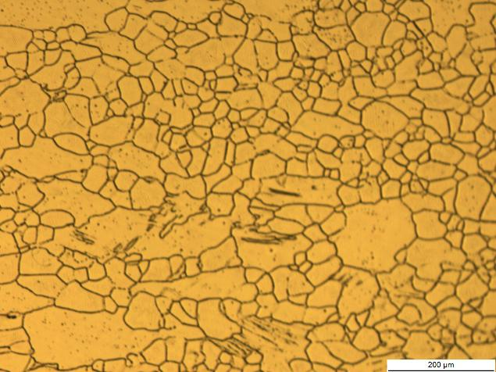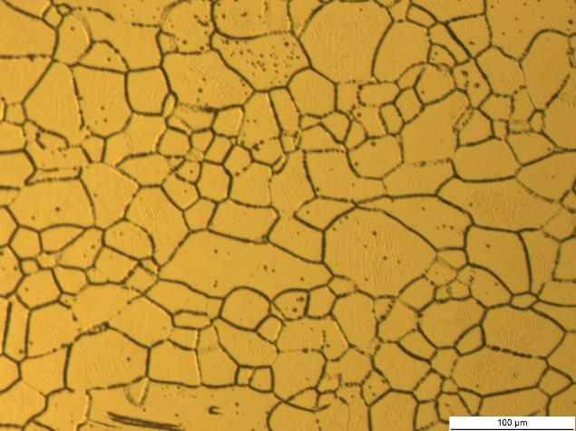
图 1 图 2
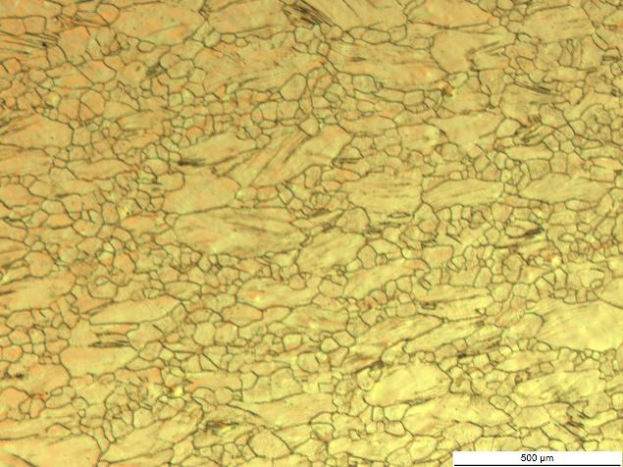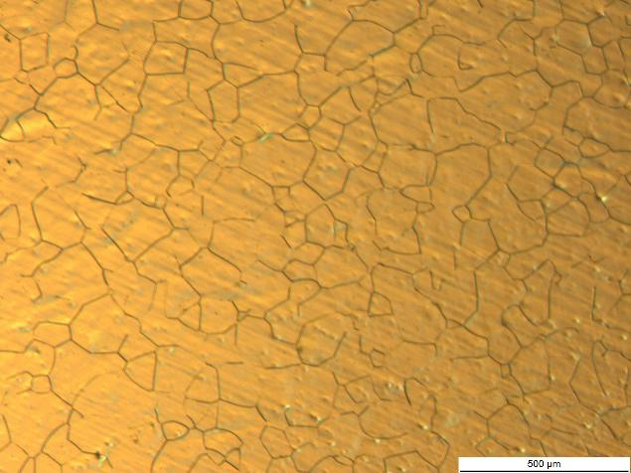
图 3 图 4
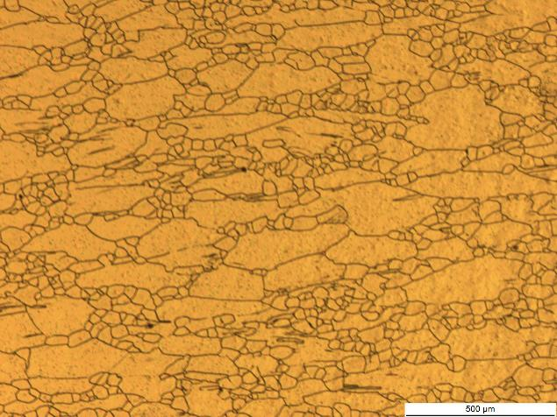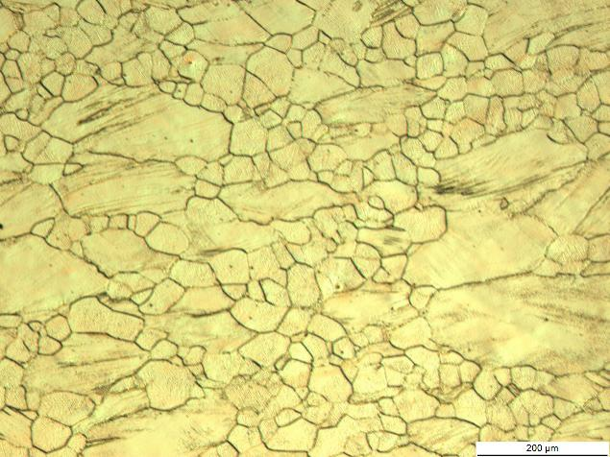
图 5 图 6

